|  |  |  |  |
| --- | --- | --- | --- |
|  | III Rechnen mit Wahrscheinlichkeiten, Check-out |  |  |
|  |  | | |

Check-out Kapitel III

Schätze dich mithilfe der Checkliste ein.

|  |  |  |  |  |  |  |
| --- | --- | --- | --- | --- | --- | --- |
|  | Checkliste |  |  |  | Lerntipps | zum Nacharbeiten |
| 1. | Ich kann Wahrscheinlichkeiten schätzen und verbessern. | 🞎 | 🞎 | 🞎 | Beispiel 1 auf Seite 73 | Seite 75: A. 4 |
| 2. | Ich kann die Summenregel nutzen und die Wahrscheinlichkeit eines Ereignisses berechnen. | 🞎 | 🞎 | 🞎 | Beispiel 2 auf Seite 74 | Seite 75: A. 7  Seite 86: A. 1 und 2  Seite 87: A. 5 a)  Seite 93 Runde 1 A. 4 b) |
| 3. | Ich kann Wahrscheinlichkeiten mit einem Baumdagramm bestimmen, indem ich die Pfadregel anwende. | 🞎 | 🞎 | 🞎 | Beispiel 1 auf Seite 78 | Seite 86: A. 3 und 4  Seite 87: A. 7  Seite 88: A. 11  Seite 89: A. 14 und 15  Seite 93: Runde 1  A. 1 und 2  Seite 93: Runde 2  A. 1 und 2 |
| 4. | Ich kann bei der Erstellung von Baumdiagrammen auf wesentliche Merkmale achten. | 🞎 | 🞎 | 🞎 | Beispiel 1 auf Seite 83 | Seite 87: A. 5 b) und 6  Seite 88: A. 12 und 13  Seite 93: Runde 1 A. 4  Seite 93: Runde 2 A. 3 |
| 5. | Ich kann zur Berechnung von Wahrscheinlichkeiten lange Pfade eines Baumdiagramms bzw. Gegenereignisse betrachten. | 🞎 | 🞎 | 🞎 | Beispiel 2 auf Seite 83 | Seite 87: A. 8,  Seite 88: A. 9 und 10  Seite 93: Runde 1 A. 3  Seite 93: Runde 2 A. 4 |

Überprüfe deine Einschätzung.



|  |  |  |  |  |  |  |  |  |  |  |  |  |  |  |
| --- | --- | --- | --- | --- | --- | --- | --- | --- | --- | --- | --- | --- | --- | --- |
| Zu 1. Wahrscheinlichkeiten schätzen und  verbessern  Fällt eine Streichholzschachtel auf den Boden, kann sie in drei verschiedenen Positionen A, B und C  liegen bleiben. Thomas und Anna haben die Wahrscheinlichkeiten geschätzt.  Entscheide, welche Schätzung besser passt.  Begründe. |  | |  |  |  |  | | --- | --- | --- | --- | |  | A  I:\Klett_WORD\733482_und_733484_LS8 NW\733482_Schmuckelemente\Illustrationen\SE78733484_K03_S49_01.png | B  I:\Klett_WORD\733482_und_733484_LS8 NW\733482_Schmuckelemente\Illustrationen\SE78733484_K03_S49_02.png | C  I:\Klett_WORD\733482_und_733484_LS8 NW\733482_Schmuckelemente\Illustrationen\SE78733484_K03_S49_03.png | | Thomas | 10 % | 20 % | 70 % | | Anna | 20 % | 30 % | 40 % | |

|  |  |  |  |  |  |  |  |  |  |  |  |  |  |  |  |  |  |  |  |  |  |  |  |  |  |  |  |  |  |  |  |  |  |
| --- | --- | --- | --- | --- | --- | --- | --- | --- | --- | --- | --- | --- | --- | --- | --- | --- | --- | --- | --- | --- | --- | --- | --- | --- | --- | --- | --- | --- | --- | --- | --- | --- | --- |
|  |  |  |  |  |  |  |  |  |  |  |  |  |  |  |  |  |  |  |  |  |  |  |  |  |  |  |  |  |  |  |  |  |  |
|  |  |  |  |  |  |  |  |  |  |  |  |  |  |  |  |  |  |  |  |  |  |  |  |  |  |  |  |  |  |  |  |  |  |
|  |  |  |  |  |  |  |  |  |  |  |  |  |  |  |  |  |  |  |  |  |  |  |  |  |  |  |  |  |  |  |  |  |  |
|  |  |  |  |  |  |  |  |  |  |  |  |  |  |  |  |  |  |  |  |  |  |  |  |  |  |  |  |  |  |  |  |  |  |
|  |  |  |  |  |  |  |  |  |  |  |  |  |  |  |  |  |  |  |  |  |  |  |  |  |  |  |  |  |  |  |  |  |  |
|  |  |  |  |  |  |  |  |  |  |  |  |  |  |  |  |  |  |  |  |  |  |  |  |  |  |  |  |  |  |  |  |  |  |
|  |  |  |  |  |  |  |  |  |  |  |  |  |  |  |  |  |  |  |  |  |  |  |  |  |  |  |  |  |  |  |  |  |  |
|  |  |  |  |  |  |  |  |  |  |  |  |  |  |  |  |  |  |  |  |  |  |  |  |  |  |  |  |  |  |  |  |  |  |
|  |  |  |  |  |  |  |  |  |  |  |  |  |  |  |  |  |  |  |  |  |  |  |  |  |  |  |  |  |  |  |  |  |  |
|  |  |  |  |  |  |  |  |  |  |  |  |  |  |  |  |  |  |  |  |  |  |  |  |  |  |  |  |  |  |  |  |  |  |

|  |  |  |  |
| --- | --- | --- | --- |
|  | III Rechnen mit Wahrscheinlichkeiten, Check-out |  |  |
|  |  | | |



|  |  |  |
| --- | --- | --- |
| Zu 2. Wahrscheinlichkeit von Ereignissen bestimmen – Summenregel  Die Seitenflächen eines Würfels sind mit den Zahlen von 1 bis 30 beschriftet. Berechne die Wahrscheinlichkeit  für folgende Ereignisse:  Es wird eine 27 gewürfelt.  Es wird eine durch 3 teilbare Zahl gewürfelt.  Es wird eine Zahl gewürfelt, die größer als 22 ist. |  | I:\Klett_WORD\733482_und_733484_LS8 NW\733482_Schmuckelemente\Fotos\Kap3\shutterstock_229901476_klein.jpg |

|  |  |  |  |  |  |  |  |  |  |  |  |  |  |  |  |  |  |  |  |  |  |  |  |  |  |  |  |  |  |  |  |  |  |
| --- | --- | --- | --- | --- | --- | --- | --- | --- | --- | --- | --- | --- | --- | --- | --- | --- | --- | --- | --- | --- | --- | --- | --- | --- | --- | --- | --- | --- | --- | --- | --- | --- | --- |
|  |  |  |  |  |  |  |  |  |  |  |  |  |  |  |  |  |  |  |  |  |  |  |  |  |  |  |  |  |  |  |  |  |  |
|  |  |  |  |  |  |  |  |  |  |  |  |  |  |  |  |  |  |  |  |  |  |  |  |  |  |  |  |  |  |  |  |  |  |
|  |  |  |  |  |  |  |  |  |  |  |  |  |  |  |  |  |  |  |  |  |  |  |  |  |  |  |  |  |  |  |  |  |  |
|  |  |  |  |  |  |  |  |  |  |  |  |  |  |  |  |  |  |  |  |  |  |  |  |  |  |  |  |  |  |  |  |  |  |
|  |  |  |  |  |  |  |  |  |  |  |  |  |  |  |  |  |  |  |  |  |  |  |  |  |  |  |  |  |  |  |  |  |  |
|  |  |  |  |  |  |  |  |  |  |  |  |  |  |  |  |  |  |  |  |  |  |  |  |  |  |  |  |  |  |  |  |  |  |
|  |  |  |  |  |  |  |  |  |  |  |  |  |  |  |  |  |  |  |  |  |  |  |  |  |  |  |  |  |  |  |  |  |  |
|  |  |  |  |  |  |  |  |  |  |  |  |  |  |  |  |  |  |  |  |  |  |  |  |  |  |  |  |  |  |  |  |  |  |



Zu 3. Wahrscheinlichkeiten mithilfe eines Baumdiagramms bestimmen

|  |  |  |
| --- | --- | --- |
| Die zwei Glücksräder werden gleichzeitig gedreht.  Betrachtet wird die Summe der Ziffern.  a) Stelle die Situation in einem vollständig beschrifteten Baumdiagramm dar und berechne die Wahrscheinlichkeit, dass die Summe der Ziffern eine Primzahl ist.  b) Erstelle die Wahrscheinlichkeitsverteilung für die Summe der Ziffern.  c) Kontrolliere die Ergebnisse, indem du die Ergebnisse  systematisch in einer Tabelle darstellst. |  | I:\Klett_WORD\733482_und_733484_LS8 NW\733482_Schmuckelemente\Kapitel 3\SE96733482_G_K03_S044_01.png I:\Klett_WORD\733482_und_733484_LS8 NW\733482_Schmuckelemente\Kapitel 3\SE96733482_G_K03_S044_02.png |

|  |  |  |  |  |  |  |  |  |  |  |  |  |  |  |  |  |  |  |  |  |  |  |  |  |  |  |  |  |  |  |  |  |  |
| --- | --- | --- | --- | --- | --- | --- | --- | --- | --- | --- | --- | --- | --- | --- | --- | --- | --- | --- | --- | --- | --- | --- | --- | --- | --- | --- | --- | --- | --- | --- | --- | --- | --- |
|  |  |  |  |  |  |  |  |  |  |  |  |  |  |  |  |  |  |  |  |  |  |  |  |  |  |  |  |  |  |  |  |  |  |
|  |  |  |  |  |  |  |  |  |  |  |  |  |  |  |  |  |  |  |  |  |  |  |  |  |  |  |  |  |  |  |  |  |  |
|  |  |  |  |  |  |  |  |  |  |  |  |  |  |  |  |  |  |  |  |  |  |  |  |  |  |  |  |  |  |  |  |  |  |
|  |  |  |  |  |  |  |  |  |  |  |  |  |  |  |  |  |  |  |  |  |  |  |  |  |  |  |  |  |  |  |  |  |  |
|  |  |  |  |  |  |  |  |  |  |  |  |  |  |  |  |  |  |  |  |  |  |  |  |  |  |  |  |  |  |  |  |  |  |
|  |  |  |  |  |  |  |  |  |  |  |  |  |  |  |  |  |  |  |  |  |  |  |  |  |  |  |  |  |  |  |  |  |  |
|  |  |  |  |  |  |  |  |  |  |  |  |  |  |  |  |  |  |  |  |  |  |  |  |  |  |  |  |  |  |  |  |  |  |
|  |  |  |  |  |  |  |  |  |  |  |  |  |  |  |  |  |  |  |  |  |  |  |  |  |  |  |  |  |  |  |  |  |  |
|  |  |  |  |  |  |  |  |  |  |  |  |  |  |  |  |  |  |  |  |  |  |  |  |  |  |  |  |  |  |  |  |  |  |
|  |  |  |  |  |  |  |  |  |  |  |  |  |  |  |  |  |  |  |  |  |  |  |  |  |  |  |  |  |  |  |  |  |  |
|  |  |  |  |  |  |  |  |  |  |  |  |  |  |  |  |  |  |  |  |  |  |  |  |  |  |  |  |  |  |  |  |  |  |
|  |  |  |  |  |  |  |  |  |  |  |  |  |  |  |  |  |  |  |  |  |  |  |  |  |  |  |  |  |  |  |  |  |  |
|  |  |  |  |  |  |  |  |  |  |  |  |  |  |  |  |  |  |  |  |  |  |  |  |  |  |  |  |  |  |  |  |  |  |
|  |  |  |  |  |  |  |  |  |  |  |  |  |  |  |  |  |  |  |  |  |  |  |  |  |  |  |  |  |  |  |  |  |  |
|  |  |  |  |  |  |  |  |  |  |  |  |  |  |  |  |  |  |  |  |  |  |  |  |  |  |  |  |  |  |  |  |  |  |
|  |  |  |  |  |  |  |  |  |  |  |  |  |  |  |  |  |  |  |  |  |  |  |  |  |  |  |  |  |  |  |  |  |  |
|  |  |  |  |  |  |  |  |  |  |  |  |  |  |  |  |  |  |  |  |  |  |  |  |  |  |  |  |  |  |  |  |  |  |
|  |  |  |  |  |  |  |  |  |  |  |  |  |  |  |  |  |  |  |  |  |  |  |  |  |  |  |  |  |  |  |  |  |  |
|  |  |  |  |  |  |  |  |  |  |  |  |  |  |  |  |  |  |  |  |  |  |  |  |  |  |  |  |  |  |  |  |  |  |
|  |  |  |  |  |  |  |  |  |  |  |  |  |  |  |  |  |  |  |  |  |  |  |  |  |  |  |  |  |  |  |  |  |  |
|  |  |  |  |  |  |  |  |  |  |  |  |  |  |  |  |  |  |  |  |  |  |  |  |  |  |  |  |  |  |  |  |  |  |
|  |  |  |  |  |  |  |  |  |  |  |  |  |  |  |  |  |  |  |  |  |  |  |  |  |  |  |  |  |  |  |  |  |  |
|  |  |  |  |  |  |  |  |  |  |  |  |  |  |  |  |  |  |  |  |  |  |  |  |  |  |  |  |  |  |  |  |  |  |

|  |  |  |  |
| --- | --- | --- | --- |
|  | III Rechnen mit Wahrscheinlichkeiten, Check-out |  |  |
|  |  | | |

|  |  |  |
| --- | --- | --- |
| Zu 4. Baumdiagramme mit wesentlichen Merkmalen erstellen  a) Aus einer Urne mit jeweils 2 Kugeln, die mit den Buchstaben A, B, C und D beschriftet sind, werden 3 Kugeln nacheinander gezogen. Judith legt die gezogene Kugel vor dem nächsten Zug wieder zurück in den Beutel, während Oliver diese nicht zurücklegt.  Bestimme für beide Zufalllsexperimente die Wahrscheinlichkeit dafür, dass erst |  | I:\Klett_WORD\733482_und_733484_LS8 NW\733482_Schmuckelemente\Kapitel 3\SE96733482_G_K03_S050_04.png |

A, dann B und zuletzt C gezogen wird. Zeichne dafür jeweils ein geschickt reduziertes Baumdiagramm.

b) Berechne die Wahrscheinlichkeit, dass man beim viermaligen Ziehen ohne Zurücklegen vier verschiedene Buchstaben erhält. Achte bei der Erstellung des zugehörigen Baumdiagramms darauf, nur den benötigten Pfad zu betrachten.

|  |  |  |  |  |  |  |  |  |  |  |  |  |  |  |  |  |  |  |  |  |  |  |  |  |  |  |  |  |  |  |  |  |  |
| --- | --- | --- | --- | --- | --- | --- | --- | --- | --- | --- | --- | --- | --- | --- | --- | --- | --- | --- | --- | --- | --- | --- | --- | --- | --- | --- | --- | --- | --- | --- | --- | --- | --- |
|  |  |  |  |  |  |  |  |  |  |  |  |  |  |  |  |  |  |  |  |  |  |  |  |  |  |  |  |  |  |  |  |  |  |
|  |  |  |  |  |  |  |  |  |  |  |  |  |  |  |  |  |  |  |  |  |  |  |  |  |  |  |  |  |  |  |  |  |  |
|  |  |  |  |  |  |  |  |  |  |  |  |  |  |  |  |  |  |  |  |  |  |  |  |  |  |  |  |  |  |  |  |  |  |
|  |  |  |  |  |  |  |  |  |  |  |  |  |  |  |  |  |  |  |  |  |  |  |  |  |  |  |  |  |  |  |  |  |  |
|  |  |  |  |  |  |  |  |  |  |  |  |  |  |  |  |  |  |  |  |  |  |  |  |  |  |  |  |  |  |  |  |  |  |
|  |  |  |  |  |  |  |  |  |  |  |  |  |  |  |  |  |  |  |  |  |  |  |  |  |  |  |  |  |  |  |  |  |  |
|  |  |  |  |  |  |  |  |  |  |  |  |  |  |  |  |  |  |  |  |  |  |  |  |  |  |  |  |  |  |  |  |  |  |
|  |  |  |  |  |  |  |  |  |  |  |  |  |  |  |  |  |  |  |  |  |  |  |  |  |  |  |  |  |  |  |  |  |  |
|  |  |  |  |  |  |  |  |  |  |  |  |  |  |  |  |  |  |  |  |  |  |  |  |  |  |  |  |  |  |  |  |  |  |
|  |  |  |  |  |  |  |  |  |  |  |  |  |  |  |  |  |  |  |  |  |  |  |  |  |  |  |  |  |  |  |  |  |  |
|  |  |  |  |  |  |  |  |  |  |  |  |  |  |  |  |  |  |  |  |  |  |  |  |  |  |  |  |  |  |  |  |  |  |
|  |  |  |  |  |  |  |  |  |  |  |  |  |  |  |  |  |  |  |  |  |  |  |  |  |  |  |  |  |  |  |  |  |  |
|  |  |  |  |  |  |  |  |  |  |  |  |  |  |  |  |  |  |  |  |  |  |  |  |  |  |  |  |  |  |  |  |  |  |



Zu 5. Baumdiagrammen mit Betrachtung von langen Pfaden bzw. Gegenereignissen erstellen

|  |  |  |
| --- | --- | --- |
| Eine Münze wird dreimal geworfen. Es wird jeweils notiert, ob Wappen oder Zahl geworfen wurde.  a) Zeichne zu dem Zufallsversuch ein vollständiges Baumdiagramm.  b) Berechne, wie groß die Wahrscheinlichkeit ist, dass genau zweimal Wappen geworfen wird. |  | I:\Klett_WORD\733482_und_733484_LS8 NW\733482_Schmuckelemente\Fotos\Kap3\1EURO_sw_klein.png I:\Klett_WORD\733482_und_733484_LS8 NW\733482_Schmuckelemente\Fotos\Kap3\1EURO_R_sw_klein.png |

c) Berechne, wie groß die Wahrscheinlichkeit ist, dass man mindestens einmal Wappen wirft.

Im Folgenden wird eine Münze 5-mal geworfen.

d) Berechne die Wahrscheinlichkeit, dass man 5-mal Zahl wirft. Verwende ein reduziertes Baumdiagramm.

e) Berechne die Wahrscheinlichkeit, dass genau einmal Zahl geworfen wird. Erstelle ein Baumdiagramm, bei dem du Pfade zusammenfasst.

|  |  |  |  |  |  |  |  |  |  |  |  |  |  |  |  |  |  |  |  |  |  |  |  |  |  |  |  |  |  |  |  |  |  |
| --- | --- | --- | --- | --- | --- | --- | --- | --- | --- | --- | --- | --- | --- | --- | --- | --- | --- | --- | --- | --- | --- | --- | --- | --- | --- | --- | --- | --- | --- | --- | --- | --- | --- |
|  |  |  |  |  |  |  |  |  |  |  |  |  |  |  |  |  |  |  |  |  |  |  |  |  |  |  |  |  |  |  |  |  |  |
|  |  |  |  |  |  |  |  |  |  |  |  |  |  |  |  |  |  |  |  |  |  |  |  |  |  |  |  |  |  |  |  |  |  |
|  |  |  |  |  |  |  |  |  |  |  |  |  |  |  |  |  |  |  |  |  |  |  |  |  |  |  |  |  |  |  |  |  |  |
|  |  |  |  |  |  |  |  |  |  |  |  |  |  |  |  |  |  |  |  |  |  |  |  |  |  |  |  |  |  |  |  |  |  |
|  |  |  |  |  |  |  |  |  |  |  |  |  |  |  |  |  |  |  |  |  |  |  |  |  |  |  |  |  |  |  |  |  |  |
|  |  |  |  |  |  |  |  |  |  |  |  |  |  |  |  |  |  |  |  |  |  |  |  |  |  |  |  |  |  |  |  |  |  |
|  |  |  |  |  |  |  |  |  |  |  |  |  |  |  |  |  |  |  |  |  |  |  |  |  |  |  |  |  |  |  |  |  |  |
|  |  |  |  |  |  |  |  |  |  |  |  |  |  |  |  |  |  |  |  |  |  |  |  |  |  |  |  |  |  |  |  |  |  |
|  |  |  |  |  |  |  |  |  |  |  |  |  |  |  |  |  |  |  |  |  |  |  |  |  |  |  |  |  |  |  |  |  |  |
|  |  |  |  |  |  |  |  |  |  |  |  |  |  |  |  |  |  |  |  |  |  |  |  |  |  |  |  |  |  |  |  |  |  |
|  |  |  |  |  |  |  |  |  |  |  |  |  |  |  |  |  |  |  |  |  |  |  |  |  |  |  |  |  |  |  |  |  |  |
|  |  |  |  |  |  |  |  |  |  |  |  |  |  |  |  |  |  |  |  |  |  |  |  |  |  |  |  |  |  |  |  |  |  |
|  |  |  |  |  |  |  |  |  |  |  |  |  |  |  |  |  |  |  |  |  |  |  |  |  |  |  |  |  |  |  |  |  |  |
|  |  |  |  |  |  |  |  |  |  |  |  |  |  |  |  |  |  |  |  |  |  |  |  |  |  |  |  |  |  |  |  |  |  |

|  |  |  |  |
| --- | --- | --- | --- |
|  | III Rechnen mit Wahrscheinlichkeiten, Check-out | Lösungen |  |
|  |  | | |

Check-out Kapitel III, S 49 – S 51

1 Die Schätzung von Anna kann nicht richtig sein, da die Summe der Wahrscheinlichkeiten für die einzelnen Ergebnisse nicht 100 % ergibt. Die Schätzung von Thomas kann richtig sein, da es viel wahrscheinlicher ist, dass die Streichholzschachtel in der Position C liegen bleibt. Außerdem ergibt die Summe der Wahrscheinlichkeiten bei seiner Schätzung 100 %.

2 $P (27)=\frac{1}{30}$; $P (durch 3 teilbare Zahl)=\frac{10}{30}=\frac{1}{3}$; $P (größer als 22)=\frac{8}{30}=\frac{4}{15}$

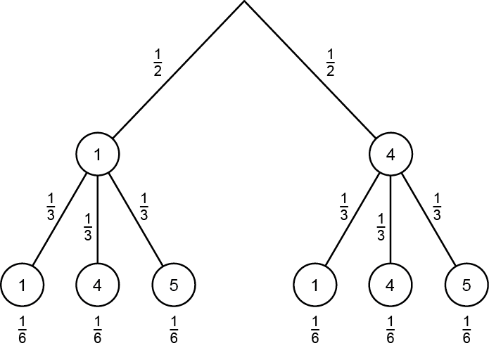3 a)

Summe der Ziffern 2 5 6 5 8 9

$P (Primzahl)=P (2)+P (5)= \frac{1}{6}+\frac{1}{6}+\frac{1}{6}=\frac{3}{6}=\frac{1}{2}$

|  |  |  |  |  |  |  |  |  |  |  |  |  |  |  |  |  |  |  |  |  |  |  |  |  |  |  |  |
| --- | --- | --- | --- | --- | --- | --- | --- | --- | --- | --- | --- | --- | --- | --- | --- | --- | --- | --- | --- | --- | --- | --- | --- | --- | --- | --- | --- |
| b)   |  |  |  |  |  |  | | --- | --- | --- | --- | --- | --- | | Summe der Ziffern | 2 | 5 | 6 | 8 | 9 | | Wahrscheinlichkeit | $\frac{1}{6}$ | $\frac{1}{3}$ | $\frac{1}{6}$ | $\frac{1}{6}$ | $\frac{1}{6}$ | |  | c)   |  |  |  | | --- | --- | --- | | 1. Glücksrad | 1 | 4 | | 2. Glücksrad | | 1 | 2 | 5 | | 4 | 5 | 8 | | 5 | 6 | 9 | |

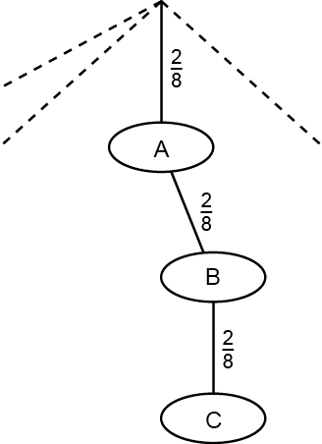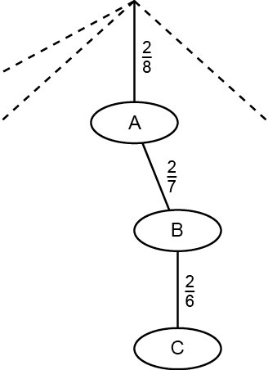4 a) Judith Oliver

|  |  |  |
| --- | --- | --- |
|  |  |  |

|  |  |  |  |
| --- | --- | --- | --- |
|  | III Rechnen mit Wahrscheinlichkeiten, Check-out | Lösungen |  |
|  |  | | |

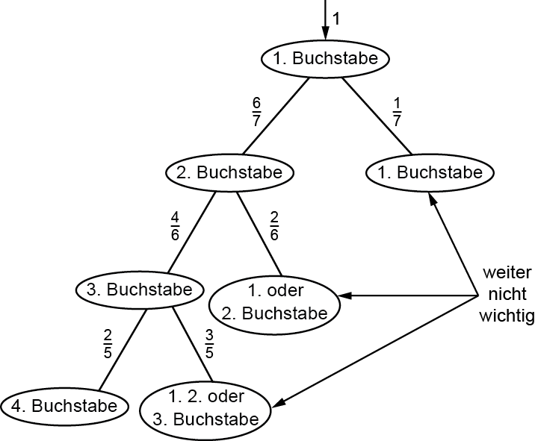b)

|  |  |  |  |  |
| --- | --- | --- | --- | --- |
| I:\Klett_WORD\733482_und_733484_LS8 NW\733482_Schmuckelemente\Kapitel 3\SE96733482_G_K03_S045_04a.png5 a) | | |  | b)  c)    d)  e) |
| I:\Klett_WORD\733482_und_733484_LS8 NW\733482_Schmuckelemente\Kapitel 3\SE96733482_G_K03_S045_04d.pngd) |  | I:\Klett_WORD\733482_und_733484_LS8 NW\733482_Schmuckelemente\Kapitel 3\SE96733482_G_K03_S045_04e.pnge) | | |